Projeto PESQUISA-CULTURAMA
-1 Criamos uma pasta , dentro dela criamos o index.html e toda a estrutura do projeto !
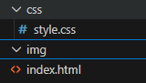
-2 Jogamos no github -> e vamos criar um repositório para o projeto
colocamos o nome e selecionamos PRIVATE p simular o DIA/DIA
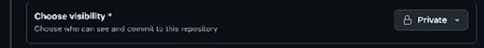
cd pesquisa-Culturama
git init Inicialize um repositório
git add . Adiciona Tudo
git status verifica se os arquivos estão lá Verde Ele foi , vermelho não foi
git commit -m "Adiciona estrutura inicial do projeto"
git remote add origin https://github.com/seu-usuario/pesquisa-Culturama.git
git push -u origin main
Use o comando git status para verificar o status dos seus arquivos e ver quais arquivos foram modificados, adicionados ao "stage" ou ainda não rastreados pelo Git.
Instalamos a extensão : GitLens

